UE 5 – Immunologie Pr MA Gougerot-Pocidalo 18/10/2011, 8h30-10h30 Ronéotypeur : François Maillet Ronéolectrice : Karine Oung

UE 5 Immunologie Cours n° 2
Introduction Générale à l’Immunologie
Antigènes

1ère partie : Introduction générale à l’immunologie

- Généralités sur le système immunitaire
- Contraintes du système immunitaire
- Conséquences des réactions immunitaires
- Relations hôte/agent pathogène
- Les différents types de réponses immunitaires
- Cellules et organes du système immunitaire
- Définitions

- L’immunité innée : caractéristiques
- Les récepteurs de l’immunité innée
- Les cellules de l’immunité innée
- Rôle du complément dans la défense anti-bactérienne
- Le déclenchement de l’immunité innée par l’entrée de l’agent pathogène
- Les cellules dendritiques

- L’immunité innée : caractéristiques
- Les cellules de l’immunité adaptative
- La reconnaissance de l’antigène
- Molécules d’histocompatibilité I et II (CMH I et CMH II) : description et rôle
- Signaux de costimulation
- Sélection et expansion clonale
- L’immunité adaptative : schéma général

- Localisation des réponses immunitaires
- Localisation de la réponse immunitaire innée et adaptative
- Les organes lymphoïdes : rôle et description
- Le trafic lymphocytaire
- Immunité anti-infectieuse

2ème partie : Les antigènes
- Définitions

- Bases moléculaires de l’antigénicité
- Structures reconnues
- Conditions de l’immunogénicité

- Réactions croisées

Remarques générales :
- Ce cours est une introduction générale à l’immunologie, il aborde donc de nombreux points. Ces points feront pour la plupart l’objet d’un cours spécifique plus détaillé.
- Le Pr Pocidalo a distribué un support de cours qui comporte la majorité des informations dites en cours (le reste est dans cette Ronéo !). Elle m’a explicitement dit qu’elle le mettrait en ligne rapidement.
- Le Pr Pocidalo a aussi recommandé un site web de l’Association des Collèges des Enseignant d’Immunologie des Universités de Langue Française (ASSIM, qui contient de nombreuses informations, assez concises et de très bonne qualité. Je vous invite à y jeter un coup d’œil : www.assim.refer.org/raisil/raisil/L02.html
- Je sais, ce cours est long…

1ère partie : Introduction générale à l’immunologie

- Généralités sur le système immunitaire
Définition : Le système immunitaire est l’ensemble des mécanismes assurant le maintien de l’intégrité biologique d’un individu en éliminant les agents (bactéries, virus, champignons, parasites, substances chimiques…) dont la prolifération entrainerait sa destruction ou la modification de ses constituants. Les agents pathogènes sont reconnus comme étrangers par l’organisme grâce aux antigènes qu’ils portent.
- Il existe environ 108 antigènes différents…

- Contraintes du système immunitaire
Il est absolument nécessaire pour l’organisme de reconnaitre :
- Le « soi » : ses propres constituants normaux
Et de le distinguer :
- Du « non-soi » : les agents pathogènes
- Du « soi altéré » : les constituants normaux de l’organisme, MAIS modifiés par un agent pathogène (virus, tumeur…)

- Le rôle du système immunitaire est donc d’éliminer les antigènes par différents moyens : les différentes réponses immunitaires.

- Conséquences des réactions immunitaires
- Les réactions immunitaires sont bénéfiques lorsqu’elles sont appropriées et normalement régulées. Elles :
- Permettent l’élimination de l’agent pathogène qui est la protection de l’organisme = immunité
- Ont une action protectrice illustrée par les déficits immunitaires (génétiques ou acquis), qui entrainent des infections graves et/ou répétées, ainsi que des tumeurs malignes.

- Les réactions immunitaires sont négatives pour l’organisme lorsqu’elles sont dérégulées :
- Hypersensibilités : par exemple une allergie (= réactivité anormale vis-à-vis d’un antigène)
- Maladies auto-immunes : Le système immunitaire s’attaque et détruit les constituants de son propre organisme.

- Relations hôte/agent pathogène
- La relation agent pathogène/hôte est bidirectionnelle
La relation entre agent pathogène et hôte est bidirectionnelle. Elle permet de comprendre et de traiter les maladies infectieuses, notamment grâce aux pressions de sélection mutuellement exercées :
- D’une part, il existe une pression de sélection des microorganismes sur les mécanismes de défense de l’hôte, aboutissant à une diversification des mécanismes immunitaires, agissant en interaction, en coopération et de façon complémentaire.
- D’autre part, il existe une pression de sélection de l’hôte sur les microorganismes qui ont développé des mécanismes de résistance vis-à-vis des systèmes de défense :
- Production d’inhibiteurs du système immunitaire
- Mimétisme moléculaire : correspond à l’expression par les parasites d’antigènes mimant ceux de l’hôte. Ainsi le parasite n’est pas reconnu comme étranger et ne sera pas éliminé par le système immunitaire.

- Equilibre entre infection et immunité
Pour les maladies infectieuses, on considère que la maladie résulte :
- De la charge infectieuse introduite dans l’organisme (ie de la quantité d’agent pathogène)
- De la virulence
- De la capacité protectrice du système immunitaire.
Il y a donc maladie infectieuse lorsque :
- Charge infectieuse X virulence > capacité protectrice du système immunitaire de l’individu

- Les différents types de réponses immunitaires
Il existe deux grands types de réponses immunitaires :
- La réponse immunitaire innée
- La réponse immunitaire adaptative

La réponse immunitaire innée :
La réponse immunitaire innée est aussi appelée naturelle, ou non spécifique (mais c’est un mauvais terme !)Elle est immédiate, c’est-à-dire qu’elle fonctionne dès l’entrée de l’agent pathogène dans l’organisme, et n’a pas de mémoire (+++).
- Elle met en jeu les effecteurs suivants :
- La barrière cutanéo-muqueuse : la barrière cutanéo-muqueuse forme un rempart contre les agents pathogènes extérieurs. Les grands brûlés sont particulièrement sensibles aux infections car leur barrière est très endommagée.
- Les cils des cellules muqueuses : par exemple dans la muqueuse bronchique, des cils balayent vers le haut pour remonter les agents pathogènes de l’arbre respiratoire
- Le pH
- L’équilibre de la flore : notamment la flore intestinale dont l’équilibre est primordial. Certains antibiotiques provoquent un déséquilibre de cette flore et favorise les infections par d’autres agents pathogènes.
- Substances microbicides : certaines muqueuses de l’organisme produisent des substances microbicides
- Le système du complément (détaillé un peu plus loin, fera l’objet d’un cours spécifique)
- Les phagocytes (polynucléaires, monocytes et macrophages)
- Les cellules Natural Killer (NK), qui sont des cellules de veille anti-tumorale
- Les cellules dendritiques, qui phagocytent l’antigène et le présentent aux lymphocytes. Elles sont donc le lien essentiel entre immunité innée et adaptative.

La réponse immunitaire adaptative :
La réponse immunitaire adaptative est aussi appelée spécifique, car chaque cellule possède un seul type de récepteur, spécifique d’un antigène précis. Elle nécessite quelques jours avant d’être fonctionnelle, car elle doit subir l’expansion clonale (voir plus loin). Cependant, elle est plus efficace lors de contacts répétés, car elle possède une mémoire immunologique (via les cellules mémoires) qui est la base des vaccinations (+++)

- Elle met en jeu les effecteurs suivants :
- lymphocytes T
- lymphocytes B qui deviennent des plasmocytes secrétant les anticorps spécifiques
- Anticorps

- Cellules et organes du système immunitaire
- Les cellules de l’immunité
Les cellules de l’immunité dérivent toutes d’une cellule souche pluripotente stockée dans la moelle osseuse. Cette cellule souche va se différencier en deux précurseurs :
- Un précurseur myéloïde : il va se différencier en polynucléaires, monocytes et cellules dendritiques (plus en plaquettes et GR, non impliqués dans l’immunité). Le précurseur myéloïde est donc responsable de la lignée de cellules de l’immunité innée.
- Les monocytes et les macrophages vont passer dans le sang puis rejoindre les tissus
- Les cellules dendritiques vont passer dans le sang puis rejoindre les organes lymphoïdes périphériques
- Un précurseur lymphoïde : il va se différencier en lymphocytes T, lymphocytes B et cellules NK. Le précurseur lymphoïde est donc responsable de la lignée de cellules de l’immunité adaptative :
- Les lymphocytes T maturent dans le thymus puis rejoignent les organes lymphoïdes périphériques
- Les lymphocytes B maturent dans la moelle osseuse puis rejoignent les organes lymphoïdes périphériques
- Les cellules NK rejoignent les organes lymphoïdes périphériques.
- Les organes de l’immunité
- Les organes centraux de l’immunité : moelle osseuse et thymus.
La moelle osseuse et le thymus sont les organes de maturation et de prolifération des cellules du système immunitaire. C’est aussi dans ces organes que les cellules acquièrent la diversité de reconnaissance de l’antigène. Il existe en effet 108 antigènes, mais il n’existe évidemment pas 108 gènes impliqués dans la reconnaissance de l’antigène. La diversité de reconnaissance de l’antigène se fait donc par recombinaisons génétique dans les organes centraux. C’est enfin dans ces organes que l’organisme va vérifier la tolérance au soi des cellules produites. Si les cellules produites reconnaissent le soi comme étranger, alors elles seront considérées comme potentiellement dangereuses et donc détruites.

- Les organes périphériques : ganglions lymphatiques, rate, amygdales, plaques de Peyer, nodules lymphoïdes des muqueuses…
Ce sont des organes de stockage des cellules de l’immunité. C’est ici qu’elles vont rencontrer l’antigène et donc donner lieu à l’initiation des différentes réponses immunitaires.
- Définitions
- Classes de différenciation (CD, parfois aussi appelées « cluster de différenciation »).
Les CD sont des molécules présentes à la surface d’une cellule. Si on l’injecte à une souris, cette souris va reconnaitre cette molécule comme étrangère (c’est-à-dire comme appartenant au non-soi) et produire des anticorps monoclonaux spécifiques dirigés contre cette molécule. La classe de différenciation désigne donc l’ensemble des anticorps monoclonaux qui reconnaissent la même molécule. Par extension, la molécule est désignée par CD suivi d’un numéro. Les CD permettent d’identifier spécifiquement certaines cellules (ex : CD3 spécifique des lymphocytes T, CD20 spécifique des lymphocytes B…)
- Les cytokines
Les cytokines sont des polypeptides synthétisés par des cellules et régulant le comportement cellulaire (activation, prolifération, différenciation) en se liant sur des récepteurs qui leur sont spécifiques. Les cytokines agissent en cascade de façon complexe (interactions complexes positives et négatives, circuits d’amplification et rétrocontrôles), et synergique. Elles ont un rôle majeur dans l’homéostasie de l’organisme et en particulier les réponses immunitaires.
- Les chimiokines
Les chimiokines sont des cytokines à activité chimioattractante. Elles attirent les cellules de l’immunité au voisinage de l’agent pathogène.

- L’immunité innée : caractéristiques
L’immunité innée est :
- Immédiate
- Rapide
- Sans mémoire immunologique ( la 2ème réponse sera identique à la 1ère)
- Permet une première reconnaissance du soi et du non-soi
- Coopère avec l’immunité adaptative et la régule
- Les récepteurs de l’immunité innée
Les cellules de l’immunité innée possèdent une caractéristique essentielle : chaque cellule porte plusieurs récepteurs qui reconnaissent des motifs d’agents pathogènes ou des signaux de danger conservés au cours de l’évolution. Ces récepteurs sont appelés PRR (« pattern recognition receptors ») et les motifs qu’ils reconnaissent sont appelés PAMPs (« pathogen-associated-molecular-patterns »).
Les récepteurs PRR peuvent être membranaires (ils reconnaitront alors des lipoprotéines, des peptidoglycanes, des mucopolysaccharides) ou intracellulaires dans des endosomes (ils reconnaitront des ARN double ou simple brin).
- C’est pour la découverte de sous-types de ces récepteurs (les Toll-Like-Receptors) respectivement chez la drosophile et la souris que le français Jules Hoffman et l’américain Bruce Beutler ont reçu le prix Nobel de Médecine 2011.
L’activation des récepteurs PRR déclenche la synthèse de molécules de défense immunologique, par exemple les cytokines ou certaines substances bactéricides.

- Quelques cellules de l’immunité innée
- Les polynucléaires neutrophiles (PN) : ce sont des cellules myéloïdes à granulations neutrophiles et noyau polylobé. Les PN sont les premières cellules à migrer du sang vers le foyer inflammatoire. Leur action est rapide, phagocytaire, et concerne surtout les bactéries à multiplication extracellulaire et les champignons. Les PN produisent des médiateurs de l’inflammation (peu).
- Les polynucléaires éosinophiles : défense antiparasitaire
- Les polynucléaires basophiles : interviennent principalement dans l’allergie
- Les monocytes : ce sont des cellules phagocytaires mononuclées qui constituent la 2ème ligne de défense de l’organisme. Elles tuent les bactéries à multiplication intracellulaire et produisent de nombreuses cytokines et médiateurs de l’inflammation. Ce sont des cellules présentatrices d’antigène qui se transforment en macrophages résidents dans les tissus dans lesquels ils pénètrent (ex : cellules de Kupffer du foie, ostéoclastes, cellules micro gliales du cerveau…).
- Cellules NK : ce sont des cellules non phagocytaires, mais qui tuent les cellules infectées et malignes (« soi altéré »). Elles ont donc une fonction dite de veille tumorale. Elles sécrètent l’IFN-γ et le TNF-α.

- Rôle du complément dans la défense anti-bactérienne
Le complément est un système de protéines (une vingtaine) dont l’activation en cascade est déclenchée par l’agent pathogène ou un complexe Antigène-Anticorps. Le système du complément agit par :
- Le phénomène de lyse bactérienne (=activité cytolytique)
- La production de médiateurs de l’inflammation qui vont attirer les PN, les monocytes et les macrophages (=chimiotactisme)
- L’opsonisation des bactéries : des fragments de protéines du complément vont se déposer à la surface des bactéries et vont faciliter leur reconnaissance et leur phagocytose par les PN
- Des déficits du système du complément peuvent aboutir à des infections graves et récurrentes.

- Le déclenchement de l’immunité innée par l’entrée de l’agent pathogène
L’entrée d’un agent pathogène dans l’organisme va provoquer des signaux de danger, qui vont déclencher rapidement la réponse immunitaire innée :
- L’activation du système du complément produit de petits fragments (notamment C3a et C5a), responsables de plusieurs phénomènes :
- Augmentation de la perméabilité capillaire et vasodilatation, facilitant ainsi le passage des PN, des monocytes et des anticorps.
- C5a est un puissant chimioattracteur des PN et des monocytes

- Libération de peptides signaux des protéines bactériennes : les N-formyl peptides
- Les N-formyl peptides sont très chimioattracteurs des PN et des monocytes

- Libération d’endotoxines (lipopolysaccharides) par la bactérie
- Activation des macrophages résidents du tissu (cellules de Kupffer du foie, ostéoclastes…)
- Les macrophages résidents activés produisent les médiateurs de l’inflammation et attirent les PN et monocytes
L’agent pathogène va donc être phagocyté par les polynucléaires neutrophiles et les monocytes. Cependant, si la réponse immunitaire innée est insuffisante pour détruire l’agent pathogène ou qu’il reste des débris de l’agent pathogène, les cellules dendritiques vont être activées et faire le lien avec l’immunité adaptative. (Les noms des molécules ne sont pas à savoir, la prof ne les a même pas mentionnés)
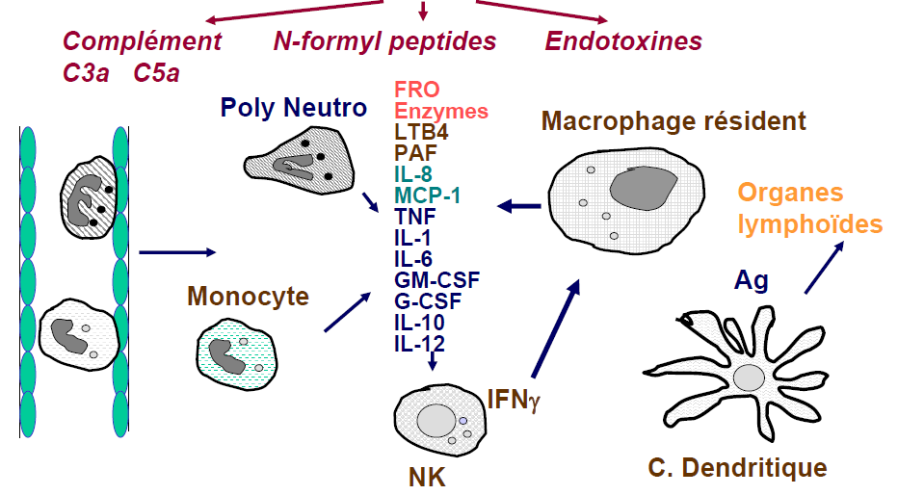
- Les cellules dendritiques
- La cellule dendritique immature est activée par les cytokines produites par l’immunité innée et par les récepteurs PRR qu’elle porte à sa surface.
- Cette cellule dendritique immature phagocytaire va phagocyter les agents pathogènes plus ou moins détruits. Après phagocytose, elle va subir une maturation pour devenir une cellule dendritique mature non phagocytaire.
- Elle va alors migrer vers les organes lymphoïdes périphériques via les voies lymphatiques afin d’activer les lymphocytes B et T.
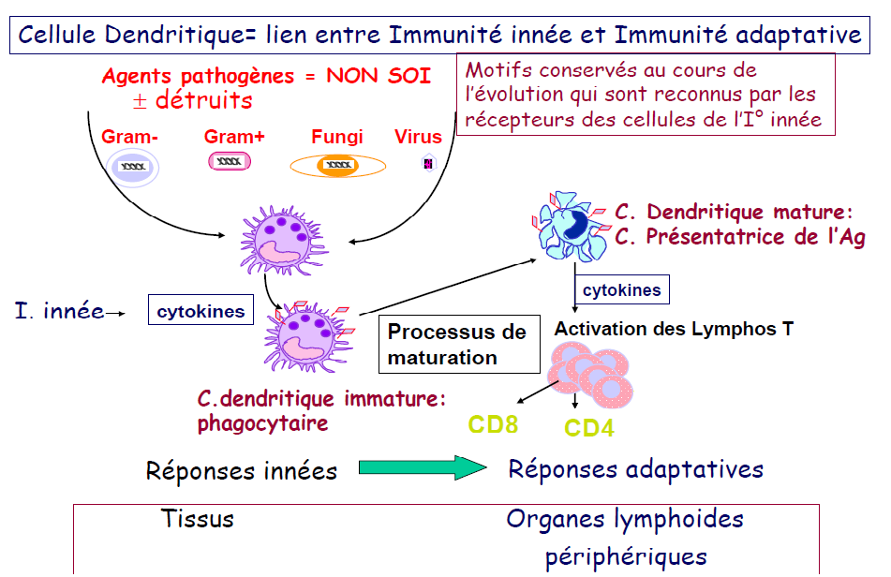

- L’immunité adaptative : caractéristiques
L’immunité adaptative :
- Dépend des lymphocytes B et T
- Chaque lymphocyte ne porte qu’un seul type de récepteur, spécifique de l’Ag
- Sélection et expansion clonale = augmentation du nombre d’Ag spécifiques
- Possède une mémoire immunologique (+++) = 2ème contact beaucoup plus rapide et efficace

- Les cellules de l’immunité adaptative
- Les lymphocytes B s’activent, prolifèrent et se différencient en plasmocytes qui sécrètent des immunoglobulines à fonction anticorps. Ces anticorps permettent l’élimination des micro-organismes à multiplication extracellulaire.

- Les lymphocytes T, pivots de l’immunité adaptative :
- T « helper » ou « auxiliaire » (CD4+), qui produisent des cytokines nécessaires à la prolifération et à la maturation d’autres cellules :
- Aide les lymphocytes B à produire les anticorps
- Aide la prolifération et la maturation des lymphocytes T cytotoxiques
NB : ce sont les lymphocytes « helper » qui sont touchés par le VIH, entrainant la défaillance complète du système immunitaire chez le sujet atteint du SIDA.

- T « cytotoxique » (CD8+), permettant la destruction d’agents pathogènes à multiplication intracellulaire (virus).
- T « régulateurs », qui régulent l’ensemble du système, l’empêchent de s’emballer

- La reconnaissance de l’antigène
- Les molécules de reconnaissance spécifique de l’antigène
Il n’existe qu’un seul type de récepteur de l’antigène par lymphocyte. Cette spécificité permet une grande affinité pour le déterminant antigénique.
Répertoire immunologique : ensemble des diverses spécificités de reconnaissance pour faire face au grand nombre d’antigènes dans la nature :
- 108 spécificités différentes de lymphocytes B
- 2x107 spécificités différentes de lymphocytes T
La diversité de reconnaissance est acquise dans les organes centraux de l’immunité lors de la maturation des cellules du système immunitaire par recombinaison des gènes qui codent pour les parties variables des récepteurs de reconnaissance pour l’antigène.
- Les récepteurs de reconnaissance spécifique de l’antigène
Les récepteurs vont différer chez le lymphocyte T et le lymphocyte B :
- Les BcR (B cell Receptor) sont les récepteurs des lymphocytes B
- Ce sont des immunoglobulines de classe M (IgM) ancrées dans la membrane lymphocytaire
- Ils possèdent à leur extrémité N-terminale des segments hypervariables (au bout des 2 chaines lourdes et des 2 chaines légères). Ce sont ces segments hypervariables qui permettent la diversité de reconnaissance antigénique
- Ces zones hypervariables se rapprochent et forment un sillon dans lequel vient se loger l’Ag
- Ils sont associés à 4 segments polypeptidiques (2 alpha et 2 beta) permettant la transmission intracellulaire de l’activation du récepteur
Le BCR peut reconnaitre un antigène natif, dans sa structure entière : non modifié, soluble ou sous forme de complexe immun. Le BcR peut donc reconnaitre une bactérie toute entière et l’internaliser.

- Les TcR (T cell Receptor) sont les récepteurs des lymphocytes T
- Les TcR sont formés de deux chaines polypeptidiques alpha et beta.
- Ces chaines possèdent à leur extrémité N-terminale des segments hypervariables
- Le TcR est associé au C D3 (spécifique des lymphocytes T), qui est une ensemble de molécules protéiques permettant de transmettre le signal de l’activation du TcR.
Le TcR reconnait un peptide dérivé de l’antigène, transformé par une cellule présentatrice d’antigène (CPA=cellules dendritiques, lymphocytes B, monocytes, macrophages) et présenté par les molécules d’histocompatibilité (CMH).
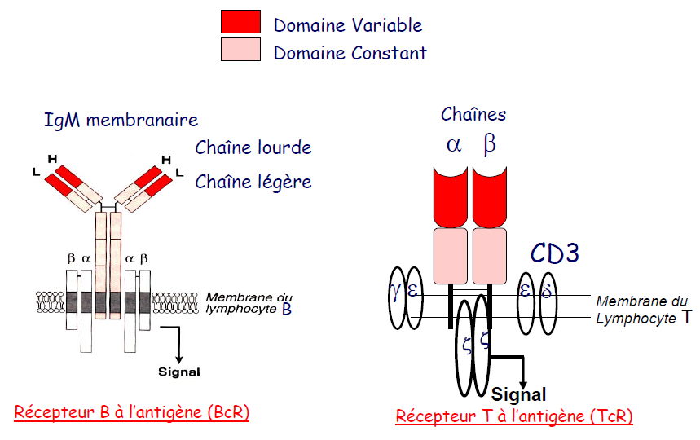
- Molécules d’histocompatibilité I et II : description et rôle
- Description
Les CMH (appelées HLA chez l’Homme) ont un rôle fondamental dans la réponse immunitaire adaptative. Les molécules d’histocompatibilité sont de deux types :
- CMH de classe I : les CMHI sont présentes sur la quasi-totalité des cellules de l’organisme, sauf les GR par exemple. Les CMHI permettent la défense de de l’organisme contre tous les agents capables de proliférer à l’intérieur des cellules (type virus).

- CMH de classe II : les CMHII sont présentes uniquement sur les cellules présentatrices d’antigène (cellule dendritique+++, monocyte, macrophage, lymphocyte B)

Les deux CMH possèdent à peu près la même conformation spatiale : elles possèdent un sillon où vient se lier le peptide.
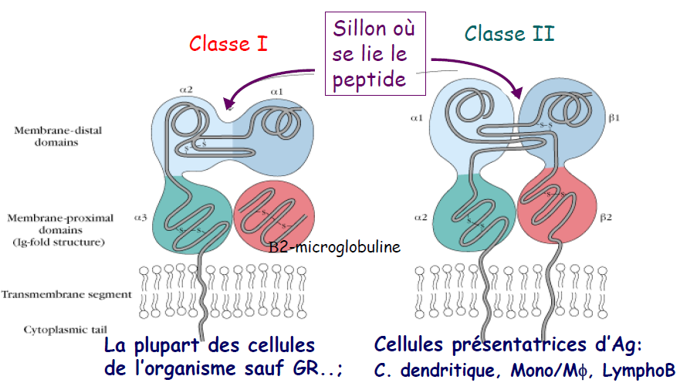
- Rôle dans l’immunité
Il convient ici de différencier l’origine des antigènes.
- Les antigènes endogènes (viraux par exemple) : après dégradation par le protéasome, les peptides dérivés de l’antigène vont traverser le système réticulo-endoplasmique où ils sont chargés à la surface du CMH de classe I. Une fois envoyés au niveau de la membrane par le Golgi, le complexe CMHI-peptide dérivé de l’antigène va être reconnu par les lymphocytes T cytotoxiques CD8+.

- Les antigènes d’origine exogène (bactériens par exemple) : L’antigène est phagocyté ou endocyté et se retrouve à l’intérieur de la cellule dans un endosome (tardif notamment), où il va être détruit en peptides dérivés de l’antigène. Le CMHII, qui a passé le système réticulo-endoplasmique et le Golgi, va rencontrer l’antigène dans l’endosome. Cependant, il faut noter qu’une petite protéine était auparavant liée à ce CMHII afin de l’empêcher de se lier à un antigène avant son arrivée dans l’endosome. Le peptide dérivé de l’antigène va ensuite être chargé sur le CMHII puis envoyé à la membrane, où il va pouvoir activer les lymphocytes T auxiliaires CD4+.

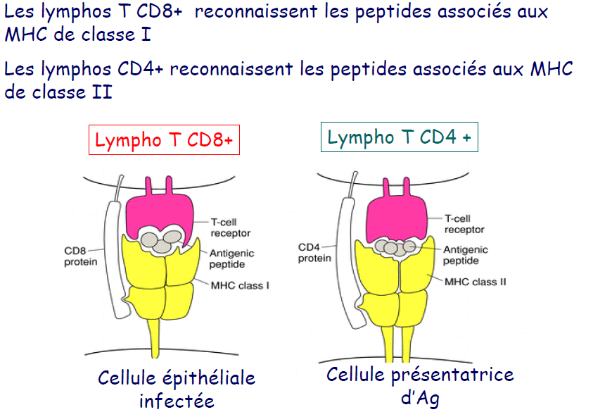
Le CD4 et le CD8 sont des molécules respectivement des lymphocytes helper et cytotoxiques qui permettent de stabiliser la liaison entre la cellule reconnue et le lymphocyte.

- Signaux de costimulation
Pour activer un lymphocyte, il faut nécessairement la reconnaissance spécifique médiée par le CMH, mais il faut aussi des signaux de costimulation. Il existe en effet une centaine de signaux de costimulation différents (ce sont des molécules présentes à la fois sur la surface du lymphocyte et de la CPA).
- Un seul signal = inactivation lymphocytaire (ou anergie lymphocytaire)
- Au moins deux signaux = activation lymphocytaire et cascades intracellulaires d’activation de la réponse immunitaire adaptative.

- Sélection et expansion clonale
- Principe
Les cellules de l’immunité adaptative ne portent à leur surface qu’un seul type de récepteur pour l’antigène, il y a donc très peu de cellules possédant le même récepteur.
Ainsi, lorsqu’un antigène pénètre dans l’organisme, il sélectionne le clone pour lequel il a la plus haute affinité et l’active = c’est la sélection.
Il entraine ainsi une prolifération massive de ce clone, puis une maturation de celui-ci = c’est l’expansion clonale. On a donc : activation → prolifération →maturation
Il y alors production de 2 types de cellules :
- Cellules effectrices qui jouent leur rôle dans la réponse immunitaire puis meurent par apoptose
- Cellules mémoires qui vont persister dans l’organisme et qui permettront une réponse plus rapide et plus efficace lors de la deuxième rencontre avec l’antigène.

- Exemples :
Lymphocytes B :
Les lymphocytes B maturent dans la moelle osseuse, y acquièrent leur capacité de reconnaissance spécifique, puis sont dirigés vers les organes lymphoïdes périphériques.
Quand l’antigène rentre dans l’organisme, il sélectionne le lymphocyte pour lequel il a la plus grande affinité, ce qui entraine sa prolifération et sa différenciation en :
- Cellules effectrices : Plasmocytes qui perdent leur IgM de surface. Les plasmocytes vont synthétiser des immunoglobulines solubles à fonction anticorps (jusqu’à 5000 par seconde !!) de même spécificité que le BcR du clone lymphocytaire B activé lors de la sélection antigénique.
- Cellules mémoire : Lymphocytes B mémoire. Ces LB mémoires vont maturer et acquérir une spécificité pour l’antigène encore supérieure. Ainsi la réponse lors d’un nouveau contact sera plus rapide et plus intense.
Lymphocytes T :
- Les lymphocytes T CD4+ se différencient :
- Cellules effectrices : lymphocytes T auxiliaires et producteurs de cytokines (TH1 ou TH2 en fonction du type de cytokines produites)
- Cellules mémoire : CD4+ de même spécificité que le clone initial

- Les lymphocytes T CD8+ se différencient :
- Cellules effectrices : lymphocytes T cytotoxiques
- Cellules mémoire : CD8+ de même spécificité que le clone initial

Illustration de la mémoire immunologique : réponse secondaire à des injections répétées du même antigène :
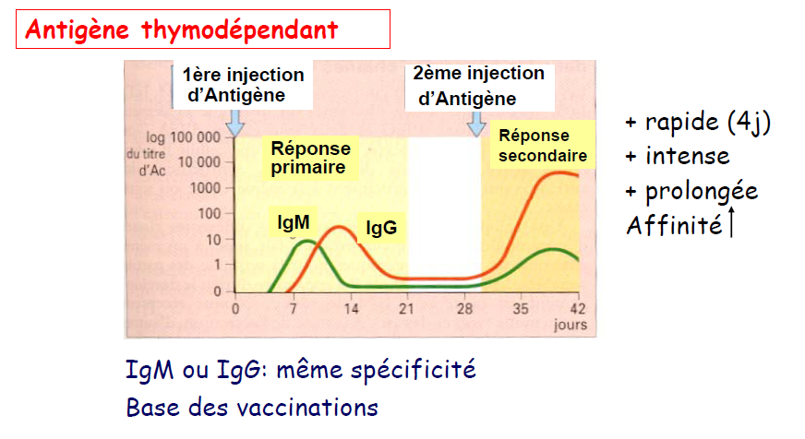
Le schéma ci-dessus représente les réponses à l‘injection d’anatoxine (=toxine désactivée) tétanique, qui est un antigène thymodépendant (=qui nécessite la coopération entre lymphos B et lymphos T).
On distingue ici clairement réponse primaire et secondaire :
- La réponse primaire apparait en 7 à 15 jours et n’est pas très intense. Elle est transitoire.

- La réponse secondaire est au contraire plus rapide (4 jours), plus intense, plus prolongée et de meilleure affinité.

- L’immunité adaptative : schéma général
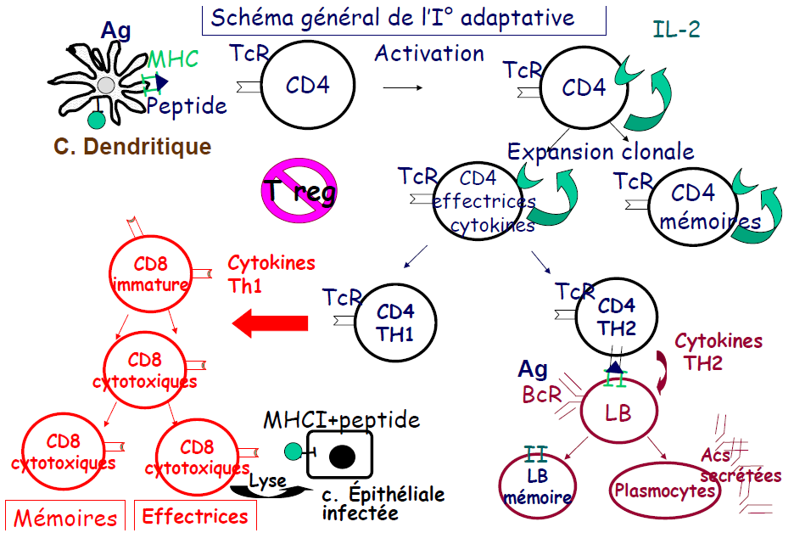
Les cellules dendritiques activées présentent le dérivé de l’antigène au CD4 par leur CMH de classe II. Les CD4, alors activés, subissent une expansion clonale et se différencient en CD4 effecteurs « helper » et CD4 mémoire.
Les CD4 « helper » vont produire des cytokines de deux types.
- Les lymphocytes TH1 vont produire des cytokines capables d’activer et de faire maturer les lymphocytes T CD8. Ceux-ci vont alors se différencier en CD8 mémoire et CD8 cytotoxiques, capables de lyser les cellules infectées grâce à la reconnaissance du peptide dérivé de l’antigène porté par le CMH de classe I des cellules infectées.

- Les lymphocytes TH2 vont produire des cytokines capables d’activer les lymphocytes B. Le lymphocyte B va alors capter l’antigène natif via son BcR, et se différencier en plasmocyte et lymphocyte B mémoire. Le lymphocyte B va lui-même jouer le rôle de cellule présentatrice d’antigène pour les lymphocytes T CD4.
Tout ce système est régulé par les lymphocytes T régulateurs, qui empêchent l’emballement de la prolifération.

- Localisation des réponses immunitaires
- Localisation des réponses immunitaires innées et adaptatives
Les réponses immunitaires innées sont tissulaires.
Les réponses immunitaires adaptatives ont lieu dans les organes lymphoïdes.

- Les organes lymphoides : rôle et description (diapos sautées par la prof, de toute façon ces points ont déjà été traités dans le premier cours d’immuno)
- Organes centraux de différenciation : moelle osseuse (lymphocytes B) et thymus (lymphocytes T) :
- Lieu de maturation et de différenciation des cellules lymphoïdes
- Lieu d’acquisition de la diversité de reconnaissance de l’antigène
- Lieu d’acquisition de la tolérance (reconnaissance du soi et du non-soi)

- Organes lymphoïdes périphériques : ganglions rate, amygdales et formations lymphoïdes disséminées notamment associé aux muqueuses (cf MALT)
- Organes de stockage des lymphos B et T
- Lieu de rencontre avec l’antigène
- Lieu de déclenchement des réponses immunitaires spécifiques.

- Le trafic lymphocytaire
Un antigène porté par une cellule dendritique va pénétrer via le système lymphatique dans un ganglion. Il va y activer les lymphocytes.
Il va falloir quelques jours pour que les lymphocytes se multiplient se différencient en cellules effectrices et cellules mémoire. Ces cellules vont sortir du ganglion par les voies efférentes collectées par le canal thoracique qui se draine dans la veine subclavière gauche.
Tout le système lymphatique est donc en connexion avec le système artério-veineux, ce qui va permettre aux cellules effectrices et mémoire de se disséminer dans tout l’organisme.
Exemple : en cas de plaie au doigt, il y aura activation spécifique du ganglion drainant le territoire de ce doigt. Ceci va provoquer une inflammation locale puis les cellules effectrices et mémoire vont se répartir dans tout l’organisme, permettant une protection solide et durable.

- Immunité anti-infectieuse
- Bactéries à multiplication extracellulaire
Elles sont prises en charge par :
- Anticorps
- Neutralisation des toxines bactériennes
- Inhibition de l’adhérence des bactéries aux épithéliums
- Opsonisation
- Système du complément
- Voie classique (Ag/Ac)
- Voie alterne
- Polynucléaires neutrophiles

- Bactéries à multiplication intracellulaire et virus
Ils sont pris en charge par :
- Lymphocytes T CD4 et CD8
- Macrophages
- Cellules NK

2ème partie : Les Antigènes
- Définitions
-Antigène (Ag) : toute substance naturelle ou synthétique reconnue de manière spécifique par une molécule de reconnaissance du système immunitaire (anticorps ou récepteur cellulaire).
-Immunogénicité : concerne la capacité de déclencher une réaction Immunitaire. Un antigène est immunogène lorsqu’injecté seul à un animal, il entraîne une réponse immunitaire par ex: la formation d’un anticorps spécifiquement dirigé contre lui.
-Haptène : petite molécule (<10 kDa) antigénique qui réagit avec une molécule de reconnaissance du système immunitaire (Ac par ex) mais ne peut déclencher lui-même la synthèse de cet Ac. Cependant, associé à une grosse molécule appelée molécule porteuse, un haptène peut déclencher la synthèse d’anticorps (la molécule porteuse est souvent l’albumine sérique).
Lorsqu’on prend des médicaments (que l’on peut considérer comme des haptènes), il n’y a pas de réponse immunitaire. Mais il peut y avoir dans certains cas liaison avec des protéines circulantes ou membranaires, on obtient ainsi un haptène liée à une protéine porteuse, d’où les réactions indésirables des médicaments.

- Bases moléculaires de l’antigénicité
- Structures reconnues
- Epitope ou déterminant antigénique : La plus petite structure chimique qui entre en contact avec le paratope (= site de reconnaissance) de la molécule de reconnaissance du système immunitaire. Un antigène habituel présente de nombreux épitopes.
- Importance de la configuration spatiale du nuage électronique de l’épitope dans la reconnaissance par l’anticorps : L’injection chez une souris d’un aminobenzène sulfonate substitué en para va provoquer chez elle la sécrétion d’anticorps anti-haptène. Si l’on compara l’affinité de ces anticorps pour la même molécule mais substituée différemment (en ortho ou méta par exemple), alors l’affinité comparée de ces anticorps va être différente ! On peut donc en conclure que la configuration spatiale du nuage électronique de l’épitope influe sur l’affinité de la liaison Ag-Ac.
- Importance de la configuration spatiale de la molécule portant l’épitope : a été étudiée en testant l’affinité des anticorps secrétés par une souris après injection du lysozyme (protéine humaine bien connue), dont l’épitope est une boucle maintenue par un pont disulfure. Il a ainsi été démontré que l’affinité des anticorps anti-lysozyme changeait lorsque seule la boucle était introduite, ou que seule la boucle « coupée » était introduite. On a donc ainsi pu définir plusieurs types d’épitopes :
- Epitope conformationnel ou discontinu : formé d’acides aminés éloignés dans la structure primaire mais proches dans la structure tertiaire (c’est-à-dire dans la configuration spatiale de la molécule).
- Epitope séquentiel (linéaire, continu) : lié à la structure primaire uniquement

- Localisation des épitopes au sein de la molécule :
- les anticorps reconnaissent des épitopes le plus souvent situés à la surface de l’antigène
- le récepteur T reconnait des peptides dérivés de l’antigène transformé.
- Taille des épitopes :
- Les anticorps reconnaissent 10 à 20 aa d’une protéine ou 5 à 6 sucres d’un polysaccharide
- Le récepteur T reconnait un peptide dépendant de la présentation par les CMH de classe I ou II.

- Conditions de l’immunogénicité
- La molécule doit être reconnue comme différente du Soi
- Origine de l’antigène par rapport au receveur
Un immunogène peut être synthétique ou naturel. Parmi les antigènes naturels provenant d’organismes vivants on distingue selon les différences génétiques entre l’Ag et le receveur :
• Xénoantigène : Ag déclenchant une réaction immunitaire chez un individu d’espèce différente de celle dont il est issu.
• Alloantigène : Ag déclenchant une réponse immunitaire chez un individu de même espèce mais génétiquement différent.
• Autoantigène : Ag du Soi déclenchant une réponse Immunitaire contre lui-même (rupture de tolérance)
- La nature de l’antigène influe sur son immunogénicité
En termes d’immunogénicité, on a :
Protéine > polysaccharides > acides nucléiques
- Taille et complexité de la molécule
Pour être immunogène une molécule doit posséder au moins 2 déterminants antigéniques différents (≠ haptène = 1 déterminant Ag). Un bon immunogène est donc en général multivalent et possède un PM> 1000 Da . Enfin, une certaine diversité de structure est nécessaire.
e) Métabolisme
- Une substance introduite dans un organisme peut être dégradée et perdre son immunogénicité. Une petite molécule de type haptène peut se fixer sur une molécule jouant le rôle de porteur et devenir immunogène (possible avec certains médicaments).
f) Voie d’introduction : orale ≠ parentérale (plus immunogène)
g) concentration
h) Injection simultanée d’autres substances ex : adjuvants de certains vaccins contestés
i) Nature génétique du receveur et notamment de ses molécules d’Histocompatibilité (cf cours suivant d’une heure) : ceci va conditionner la force de la réponse immunitaire du répondeur
- Réactions croisées
- Si deux antigènes différents possèdent un ou plusieurs épitopes communs, alors les anticorps dirigé contre l’un seront dirigés aussi contre l’autre. La réponse est spécifique en terme d’épitope mais non de molécule
- Des épitopes voisins sur le plan de la structure reconnaissent le même anticorps mais avec une affinité différente.

Dédicace !!!
- A Karine, ma super ronéolectrice, sans conteste la personne la plus formidable que j’ai rencontrée pendant ma P1 : merci !
- A tous ceux qui me font kiffer la P2 : Big M parce que t’es un vieux d’la vieille maintenant (Oh, Come On !), Loulou parce que je sens que c’est parti pour un bon moment, Albane que j’adore, Polo que je ne pardonnerais jamais de ne pas m’avoir mis dans sa Ronéo, Boris parce qu’il faut le connaitre pour l’apprécier, Elise qui s’est arrêtée à 16 au WEI, Emilie, Hugolin, Clément, Luiggi, Raphaël, Sidney, Meryl, Hubert Bonnisseur de la Bath, Larmina El Akmar Betouche et tous ceux qui, comme moi, vendent du rêve quotidiennement. La liste n’est pas exhaustive du tout….
- A tous mes potos de P1 qui ne sont pas encore passés mais à qui je pense très souvent et en qui je crois très fort : Rima qui est tout simplement incroyable, Océ qui est la fille la plus gentille au monde (et pas dans le sens « j’aime pas dire du mal des gens, mais effectivement elle est gentille »), Davidou et son sourire charmeur, Pico et sa chevelure de rital, Aurélie (ou Hélène, je sais jamais…), Maritza et bien sûr Nelsou qui, bien qu’il soit plus volumineux que jamais, va déchirer le concours cette année !
- A tous ceux qui ont fait le défi pré-WEI avec moi, et qui savent au fond d’eux-mêmes que l’on méritait de gagner…
- Au VCB, qui envoie du pâté cette année !
- Au car du tuto, qui a sans nul doute été THE PLACE TO BE pendant les trajets du WEI : it has been legend - wait for it - dary ! Legendary !
- A ceux qui me connaissent par le forum du tuto !
- Et enfin à toi, P2, qui a failli te tirer une balle en voyant que ce cours faisait 22 pages !

